**Scie chimiche sull'Italia fotografate dal satellite**

20 marzo 2014

[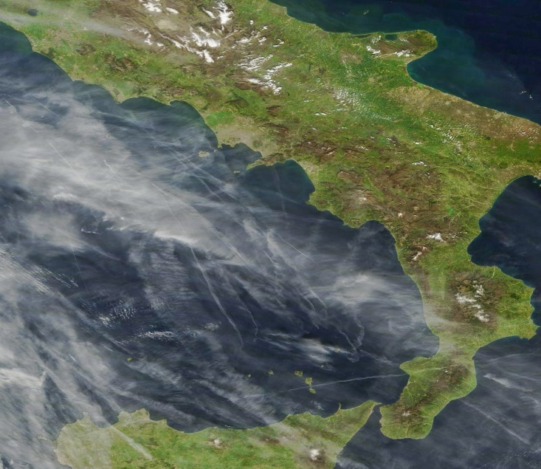](http://4.bp.blogspot.com/-QOL7oA2lFUA/Uyw2iv6qfaI/AAAAAAAAt_Y/pHUK868bTq8/s1600/index.jpg)